Alexander Imbaquingo

Prueba1-Herramientas de Programación-09/05/2025

**Pruebas Swagger funcional con 4 CRUD:**

**Participantes**

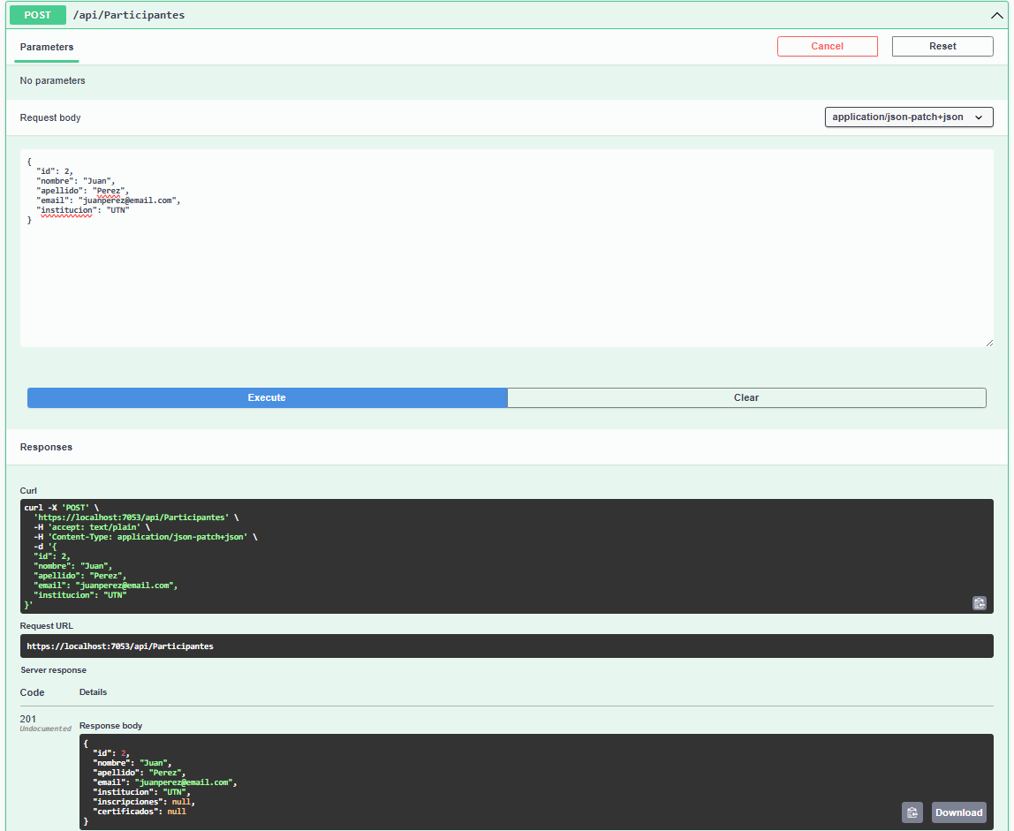

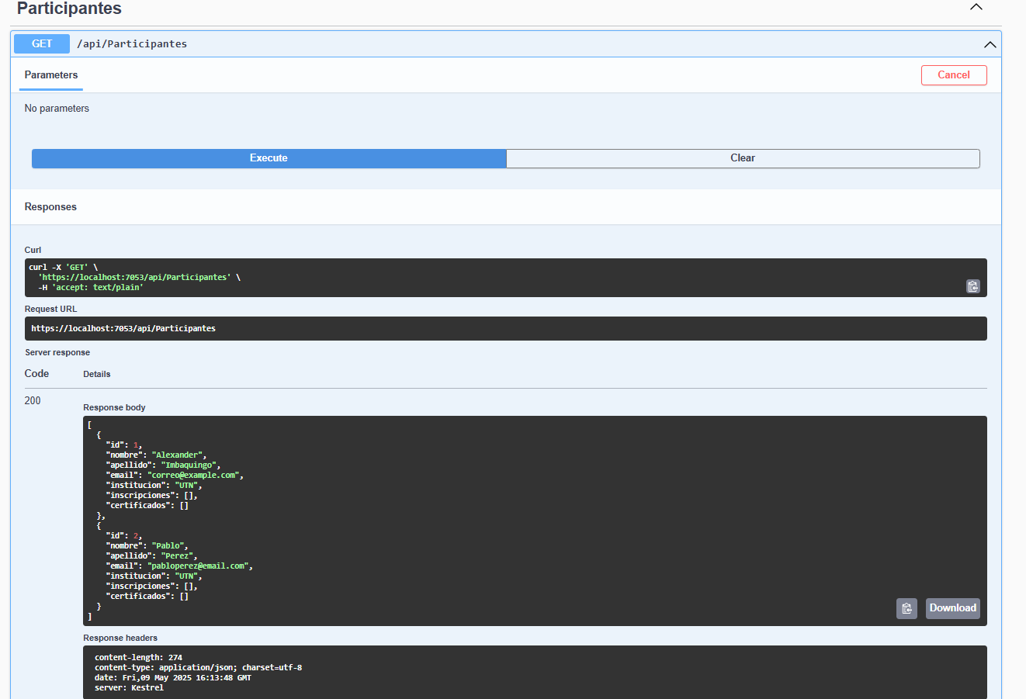

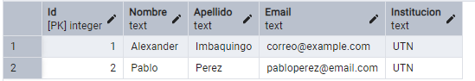

**Ponentes**

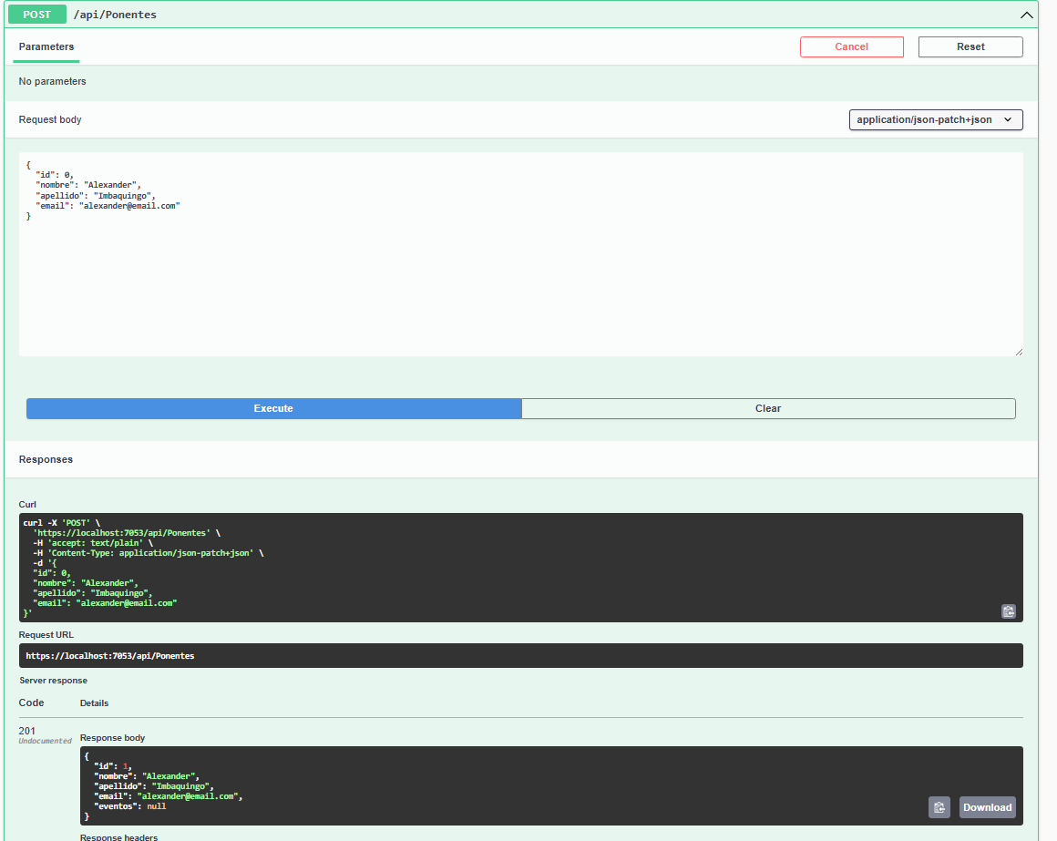

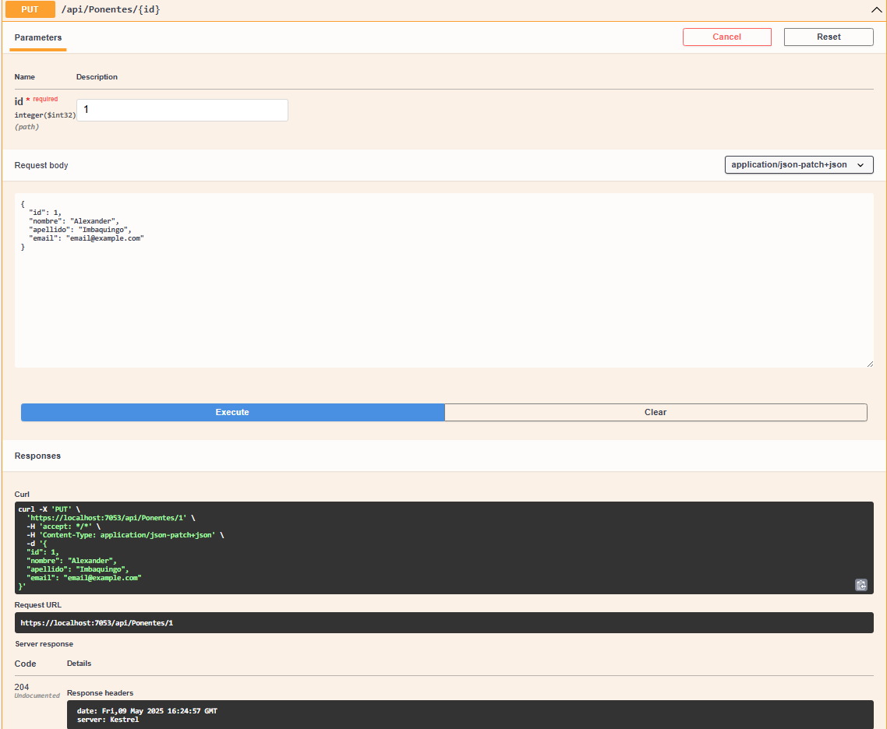

**Eventos**

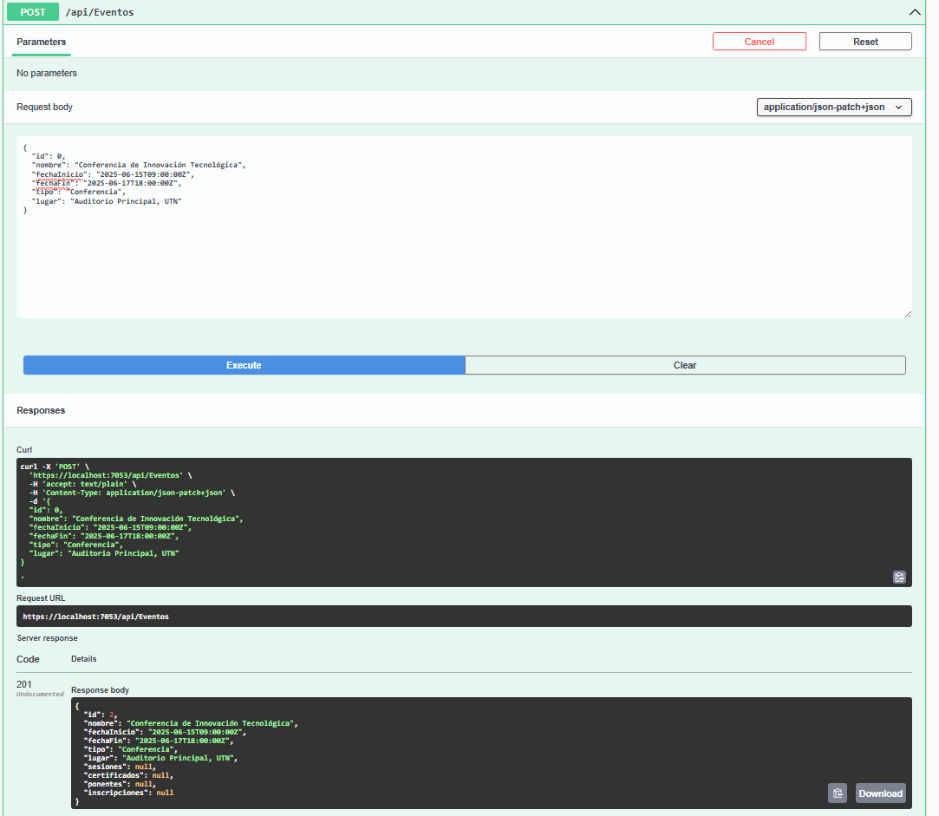

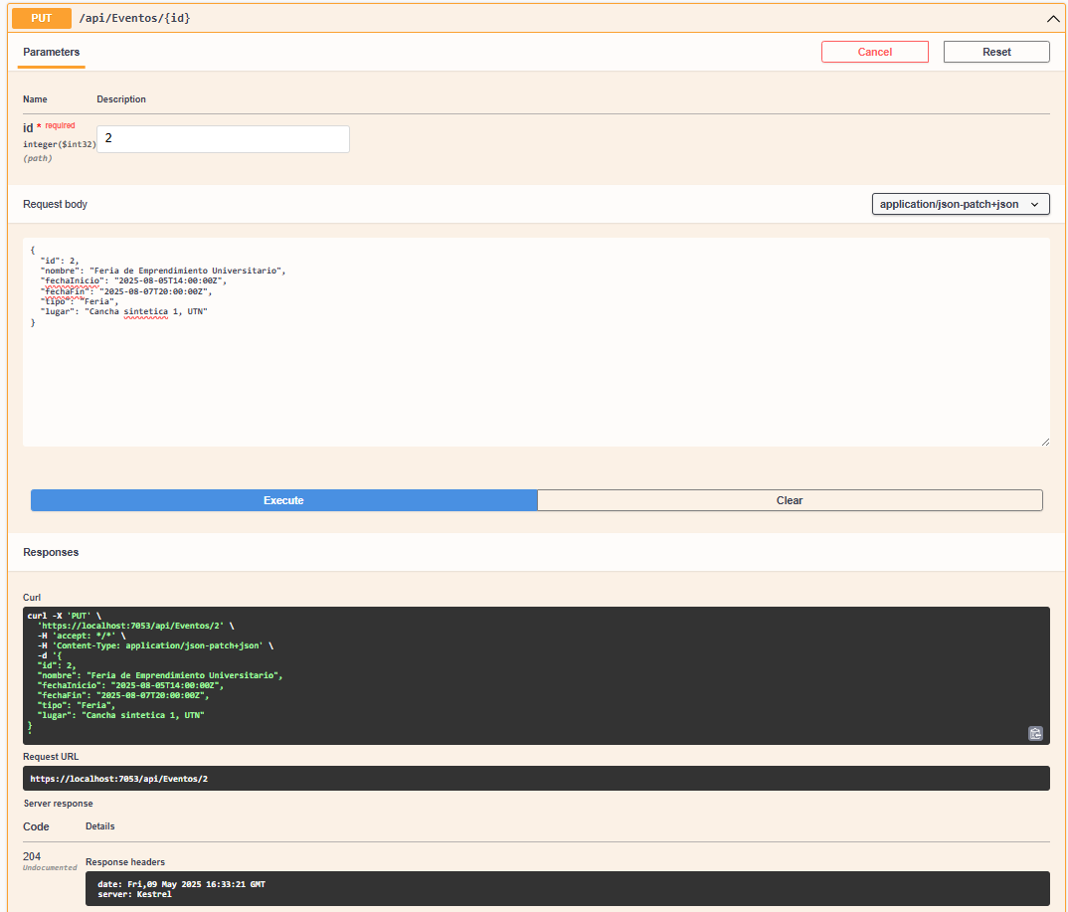



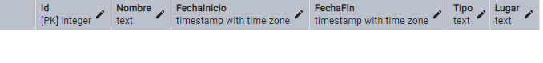

**Sesiones**

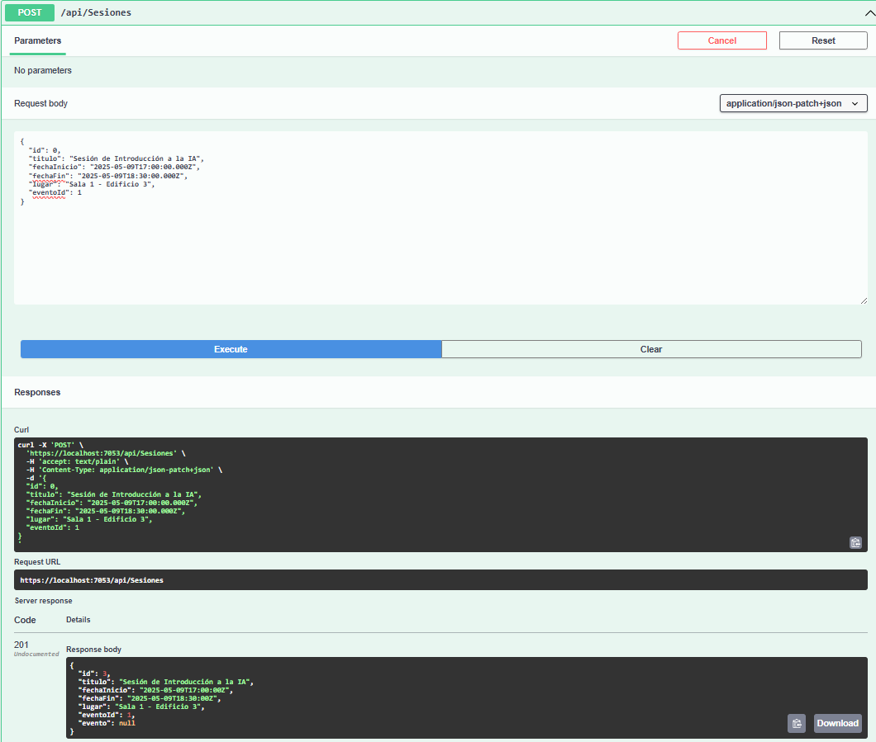

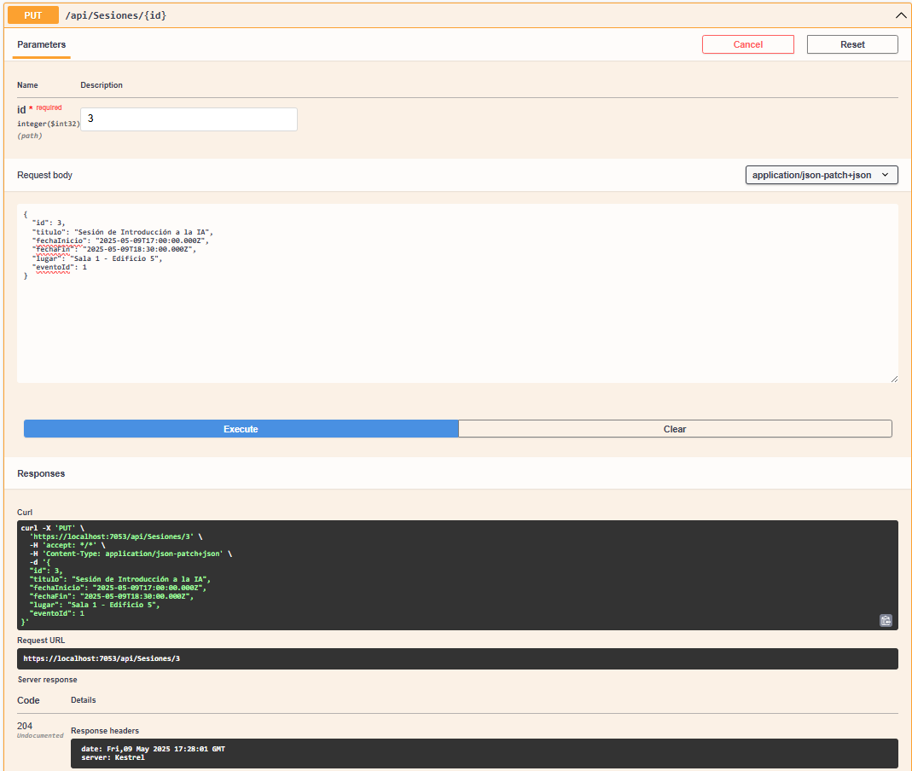

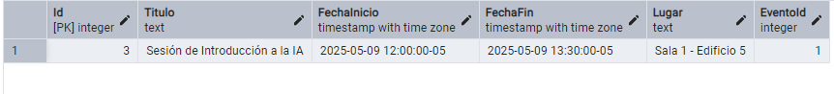

**Test de consola:**

**Eventos**

**PostgreSQL:**

**SQLServer**

**Sesiones**

**PostgreSQL:**

**SQLServer:**



**Ponentes**

**PostgreSQL:**

**SQLServer:**

**Participantes**

**PostgreSQL:**

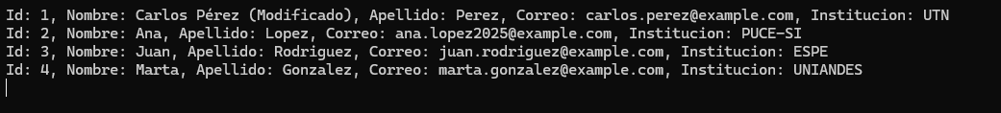

**SQLServer:**

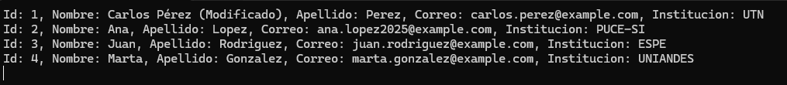

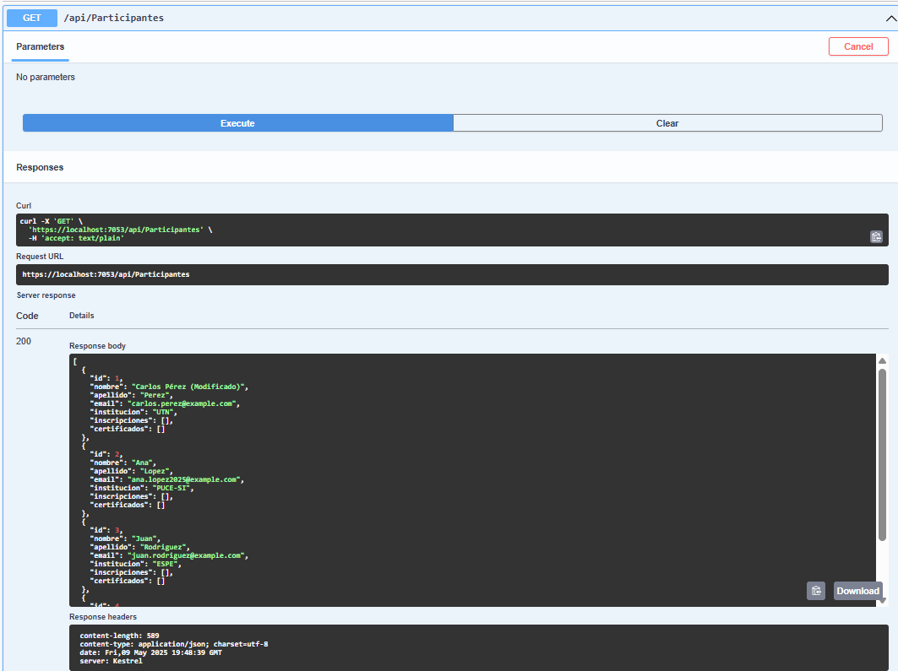

**Inscripciones**

**PostgreSQL:**

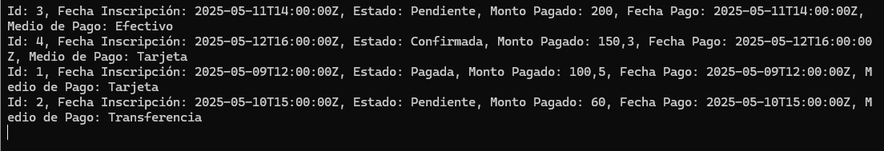

**SQLServer:**

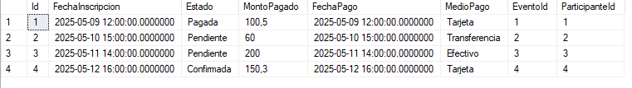

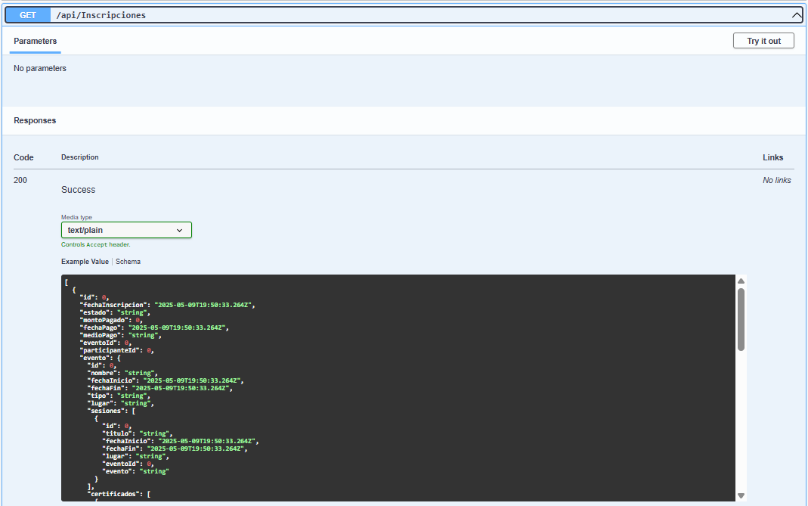

**Certificados**

**PostgreSQL:**

**SQLServer:**

